Diseño de Software e

Integración de Sistemas



INTEGRACIÓN DE SISTEMAS EMPRESARIALES

AVANZADO

LABORATORIO N° 06

TALLER DIRIGIDO

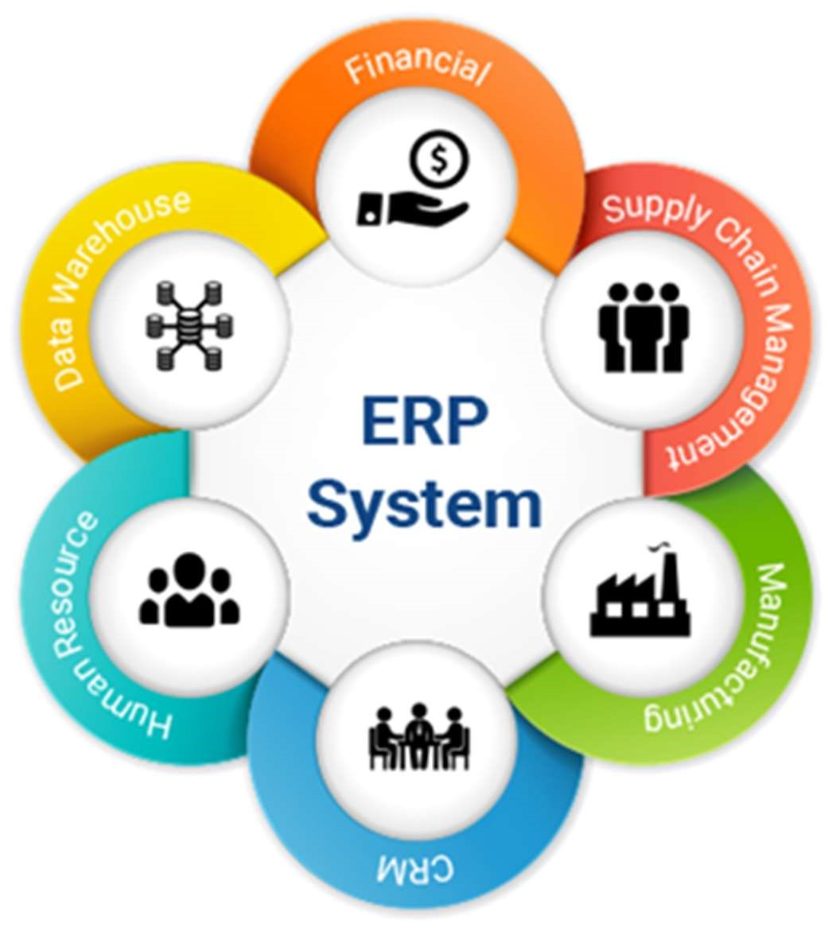

|  |  |  |  |  |  |  |  |
| --- | --- | --- | --- | --- | --- | --- | --- |
| Alumno(s): | Sosa Cruz Joshua Jesus |  | |  |  | Nota |  |
| Grupo: | “A” |  |  |  | Ciclo: V | |  |
| Criterio de Evaluación | | Excelente (4pts) | | Bueno  (3pts) | Requiere mejora  (2pts) | No acept.  (0pts) | Puntaje Logrado |
| Elabora las interfaces de usuario requeridas por el módulo asignado | |  | |  |  |  |  |
| Implementa código de servidor para acceder a la información del modelo | |  | |  |  |  |  |
| Genera las respuestas de la aplicación Web hacia el cliente | |  | |  |  |  |  |
| Documenta el código de la aplicación que se ha adicionado al proyecto | |  | |  |  |  |  |
| Es puntual y redacta el informe adecuadamente | |  | |  |  |  |  |

Integración de Sistemas Empresariales Avanzado



Laboratorio 05: TALLER DIRIGIDO

Objetivos:

Al finalizar el laboratorio el estudiante será capaz de:

* Implementar el trabajo asignado al grupo
* Documentar el código que se haya incluido en el proyecto

Seguridad:

* Ubicar maletines y/o mochilas en el gabinete del aula de Laboratorio.
* No ingresar con líquidos, ni comida al aula de Laboratorio.
* Al culminar la sesión de laboratorio apagar correctamente la computadora y la pantalla, y ordenar las sillas utilizadas.

Equipos y Materiales:

* Una computadora con:
* Windows 7 o superior
* Conexión a la red del laboratorio
* Software de virtualización (Opcional)
* Software ERP ODOO instalado

* Material de referencia para el laboratorio:

Ejemplo de creación de un módulo - Parte I

Procedimiento:

1. Inicio del equipo
   1. Encender el equipo
   2. Iniciar el Software ODOO.
   3. Verificar que se encuentre en funcionamiento

1. Creación de un nuevo módulo
   1. Revise el enlace indicado en la sección previa
   2. Ejecute las principales actividades mostrados en el video
   3. Crear el módulo que se realiza en la demostración del video
   4. Presente al instructor el módulo convalidaciones funcionando
   5. Capture algunas imágenes que muestren las principales opciones del módulo implementado

1. Documentación
   1. Elabore la documentación detallada del procedimiento para crear los modelos de un nuevo módulo
   2. Explique en forma detallada cada paso del procedimiento indicado en el ítem anterior

1. Aplicación
   1. Implemente un nuevo módulo en ODOO denominado matrículas que incluya las siguientes tablas:



Área



Curso



Matricula



Alumno

Guía de Laboratorio No 6 Pág. 2

Integración de Sistemas Empresariales Avanzado



* 1. Proponga campos para cada tabla e incluya el modelo E-R que usted va a utilizar

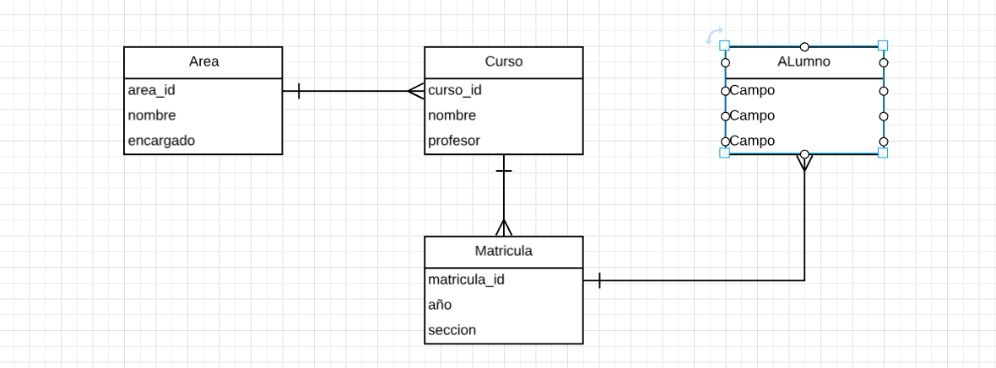

* 1. Implemente la funcionalidad para acceder a la información de las tablas Área y Alumno 4.4. Capture algunas imágenes que muestre la funcionalidad requerida

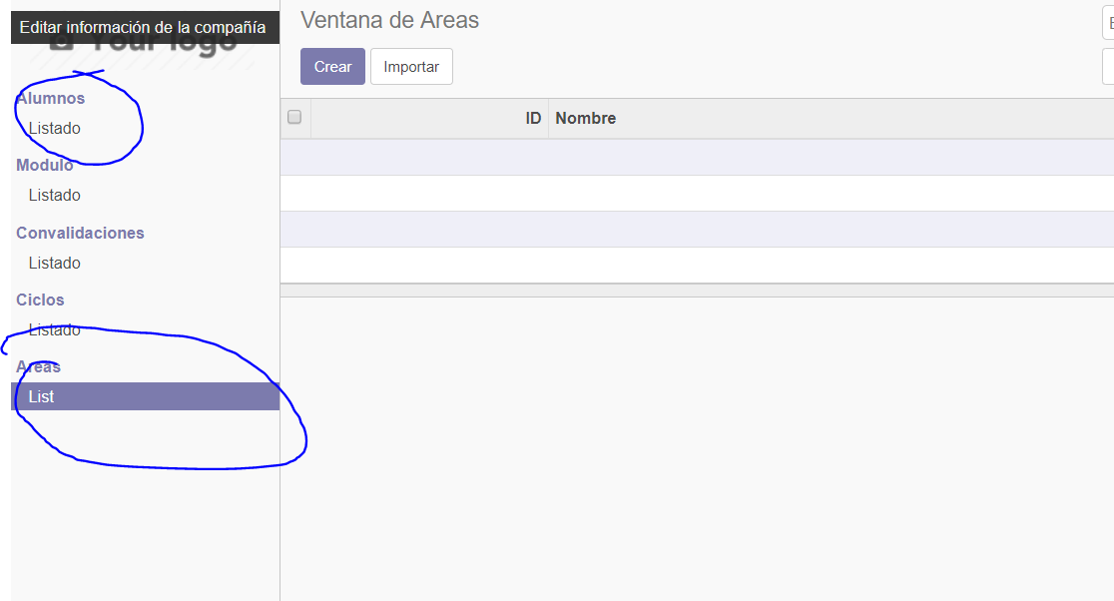

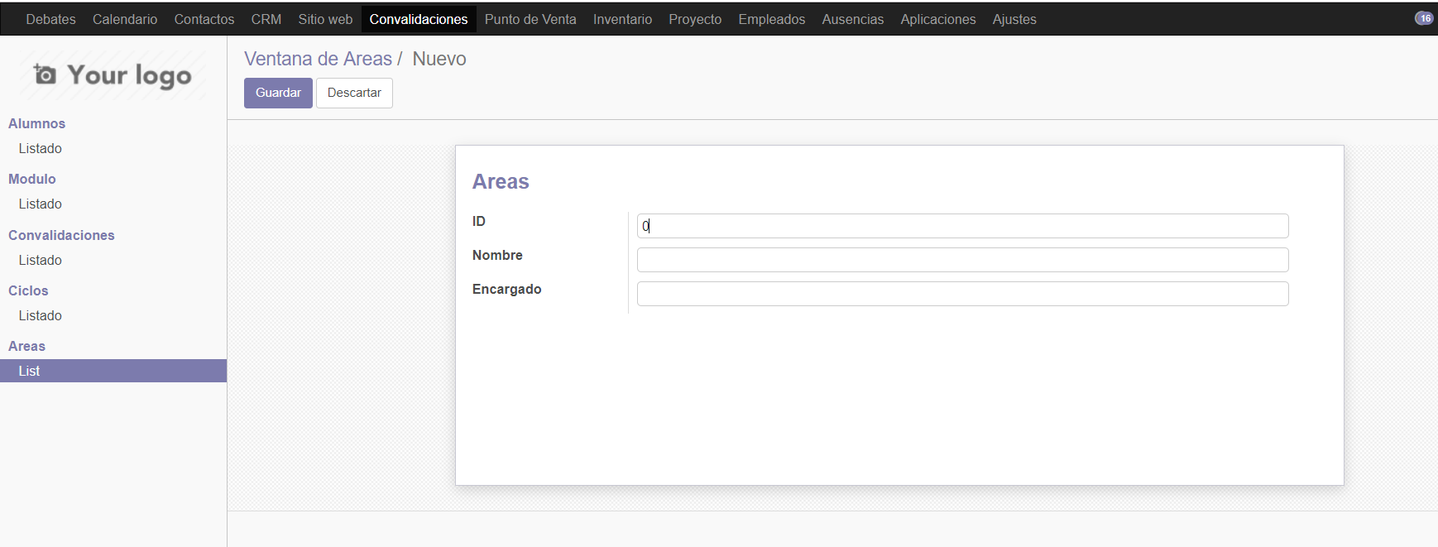

Tarea:

1. ¿Qué es el PETI?

Es ampliamente reconocida como una herramienta para ordenar los esfuerzos de incorporación de TI. Dicha herramienta establece las políticas requeridas para controlar la adquisición, el uso y la administración de los recursos de TI. Integra la perspectiva de negocios y organizacional con el enfoque de TI. Estableciendo un desarrollo informático que responde a las necesidades de la organización y contribuye al éxito de la empresa. Su desarrollo está relacionado con la creación de un plan de transformación, que va del estado actual en que se encuentra la organización, esto, en concordancia con la estrategia de negocios y con el propósito de crear una ventaja competitiva.

1. Elabore una descripción detallada de la aplicación del PETI (modelos, vistas)

La formulación e implementación adecuada de este documento de gestión implica las siguientes ventajas:

* Obliga a documentar la Arquitectura Actual de las TICs.
* Obliga a modelar una Arquitectura Deseada de las TICs.
* Facilita la estandarización y normalización de las TICs.
* Facilita la integración de tecnologías a la plataforma existente.
* Alarga la vida útil y maximiza la inversión en TICs con la planificación adecuada de su adquisición e integración.
* Facilita que las TICs creen más valor agregado al negocio.
* Convierte a las TICs en un activo estratégico al habilitar a la organización al logro de su visión/misión a través de su alineamiento estratégico.

Hoy en día las empresas requieren elaborar un Plan Estratégico de Tecnologías de Información (PETI) para periodos no menores ha cinco años que rijan como una norma técnica alineada a los servicios que brinda su institución o empresa, establecidos en su Plan Operativo y la ultima versión del Plan Estratégico Corporativo aprobado por su Directorio.

EL PLAN ESTRATÉGICO PETI TIENE LOS SIGUIENTES ASPECTOS

Definir un Plan Estratégico de Tecnologías de Información que soporte el Plan Estratégico y los Planes Operativos de la empresa.

Equilibrar la proporción costo-beneficio en Tecnologías de Información teniendo en cuenta que es una herramienta generadora de la calidad de los servicios que brinda la empresa o institución de gran uso en la región.

Dar soporte a la dirección estratégica de la empresa. Considerando la demanda y justificación de los proyectos y gastos en función de los objetivos estratégicos de la empresa.

Desarrollar a la Oficina de Informática para ser un proveedor de servicios y Gestor de Proyectos para la empresa, lo cual ayudará a controlar los costos, tercerizar actividades específicas, mejorar la efectividad de la Tecnología e incrementar la Calidad y consistencia de las Tecnologías de Información en el mediano y largo plazo.

Facilitar la integración de los sistemas tradicionales o servicios actuales del cliente con los sistemas comunes de compañías modernas en el mundo, viabilizando su uso a través del B2B e Internet.

Generar la integración corporativa a nivel nacional a través de los procesos básicos del negocio y las aplicaciones propias de la empresa vía Internet e Intranet.

FASES DE LA PLANIFICACION ESTRATÉGICA DE TECNOLOGÍA INFORMACIÓN

1. Inicio del Proyecto

E1: Plan de Trabajo

2. Alineamiento del Plan Estratégico de Tecnologías de Información con el Plan Estratégico del cliente

E2: Cuadro de Mando Integral

3. Desarrollo del Plan Estratégico de Tecnologías de Información del cliente

E3: Análisis de la Situación Informática Actual

E4: Arquitectura de Procesos

E5: Arquitectura de Datos

E6: Arquitectura de Aplicaciones

E7 : Arquitectura Tecnológica

4. Desarrollo de las Iniciativas Estratégicas y Cartera de Proyectos de Sistemas de Información y Telecomunicaciones

E8: Iniciativas Estratégicas

E9: Cartera de Proyectos de Tecnologías de Información

5. Recomendación de Controles a Implementar según la Norma ISO 17799

E10: Controles a Implementar

6. Cierre del proyecto

E11: Plan Estratégico de Tecnologías de Información.

Observaciones y Conclusiones:

Indicar las conclusiones que llegó después de los temas tratados de manera práctica en este laboratorio.

|  |
| --- |
| * Utilizamos conocimientos adquiridos anteriormente para implementar el presente laboratorio. * Investigamos sobre el desarrollo de Peti. * Creamos un módulo desde cero, utilizando código. * Odoo nos facilita mucho el trabajo de creación de modulo. * Agregamos una interfaz gráfica a nuestro modulo. * Python es un lenguaje muy recto, ya que no permite ninguna falla en su digitación. * Realizamos el laboratorio con la ayuda de un tutorial internet. * Peti ayuda bastante a la organización de una empresa. * Peti apoya al negocio a traducir la estrategia corporativa y de negocio en estrategias operacionales y funcionales de Tecnología de Información (TI). * Encontrar información resulto algo difícil, que mucha de ella es con costo. |

Guía de Laboratorio No 6 Pág. 3